**2차 중간결과 보고서**

|  |  |
| --- | --- |
| **과목명:** | **오픈소스소프트웨어** |
| **학과:** | **정보융합학부** |
| **팀명:** | **옥픈소스** |

**목차**

1.**(연구)** 해당 오픈소스SW 프로젝트 추가 연구조사

-해당 오픈소스SW 프로젝트 커뮤니티 이슈 등

2.  **(참여)** 오픈소스SW 프로젝트 커뮤니티 참여 내역

3.  **(고찰)** 프로젝트 진행 과정에 대한 고찰

**01. Countly 추가 연구조사**

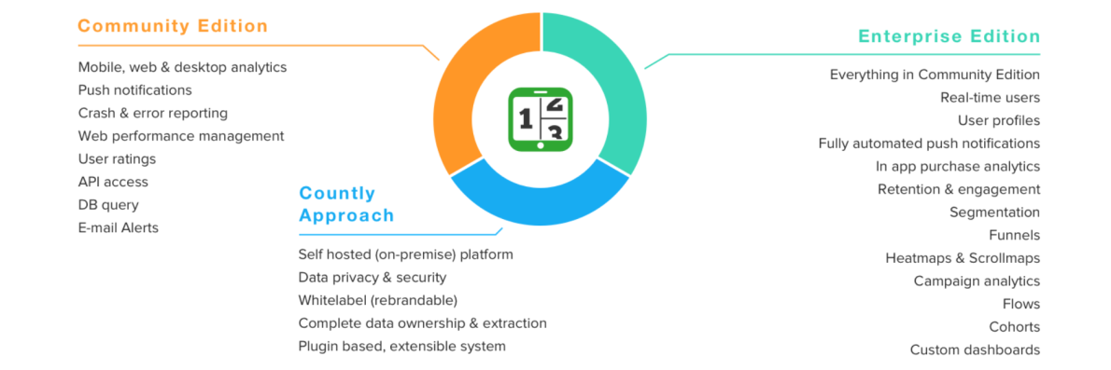

**1) countly-server의 issues**

: Countly server의 issues를 찾아보았다.

<https://github.com/Countly/countly-server/issues?q=is%3Aopen+is%3Aissue>

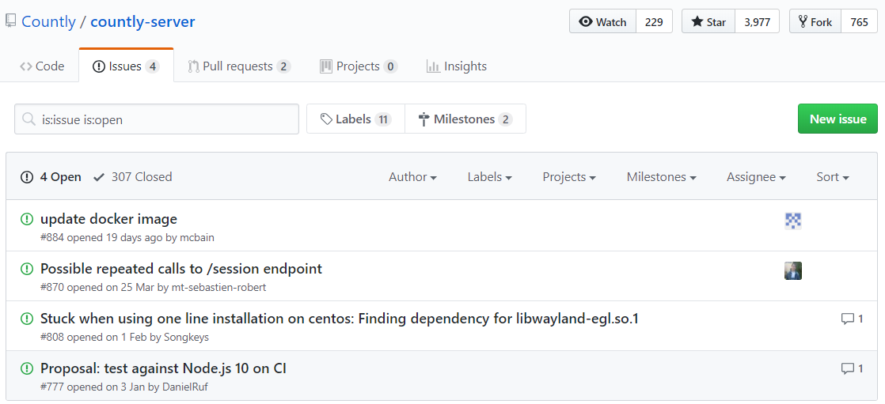

총 4개의 issues가 있었다.

가장 최근에 올라온 이슈는4월 17일에 게시된‘도커 이미지’에 관한 이슈로당일에 바로 승인되었다.

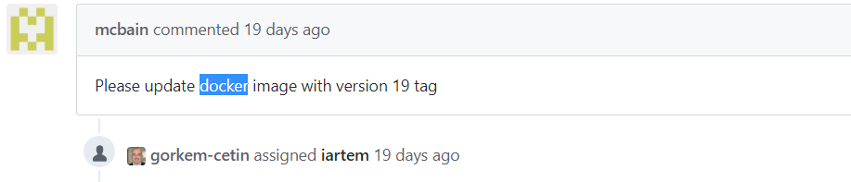

두 번째로 최근에 올라온 이슈는 올해 3월 25일에 게시되었다.이 이슈는 세션 확장 매커니즘을 진행할 때, 후반부에 시간초과를 유발하고 유발하는 도중에 본래는 /session의 endpoint를 1번만 call해야 하지만 같은 머신에서 두 번 혹은세 번 call한다는 문제가 제기됐다.

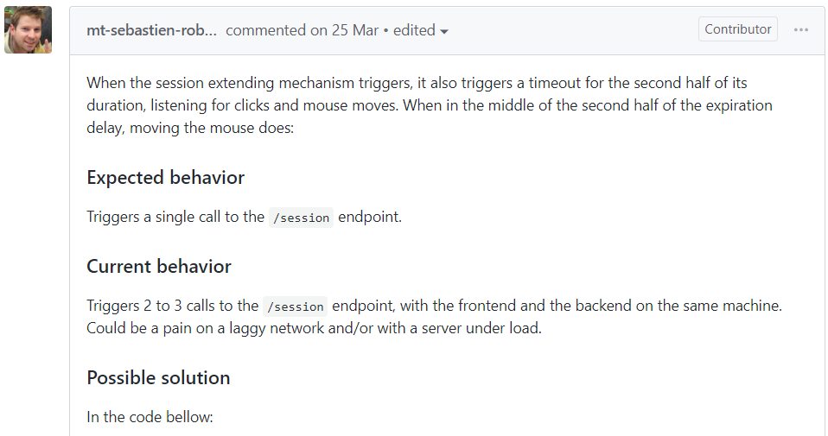

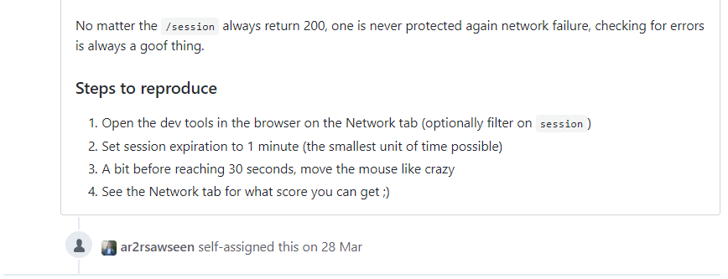

3월 25일 이슈 게시 후,3월 28일에 ar2rsawseen이라는 기여자가 참여해보겠다고 했다.

**2) countly-server의Pull request**

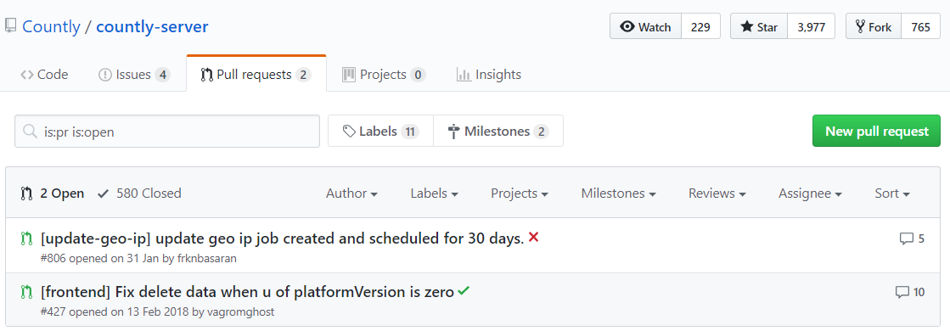

최근 한 달 안에 올라온 요청은 없다.

**3) Countly 앱**

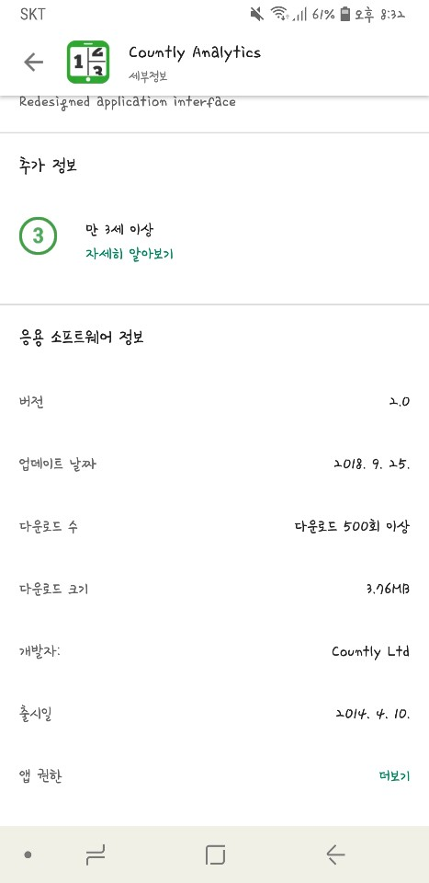

Countly Analytics앱이 마지막으로 업데이트된 날짜는 작년 9월 25일이다. (19-05-11 0시 기준)

**4) Countly-localization**

<https://github.com/Countly/countly-localization>

본 팀이 번역 작업을 하고자 하는 부분이다.issues나 pull requests는 없다.

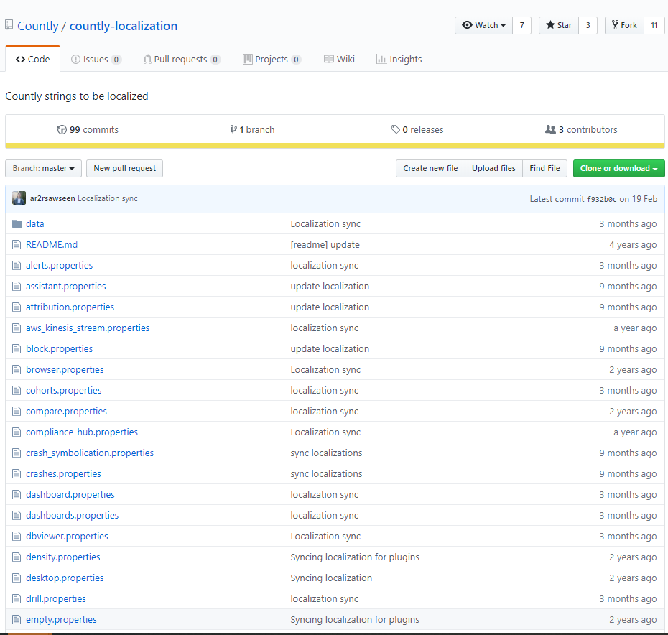

99개의 commits 모두 ar2rsawseen이라는 contributor에 의해 기여되었다.

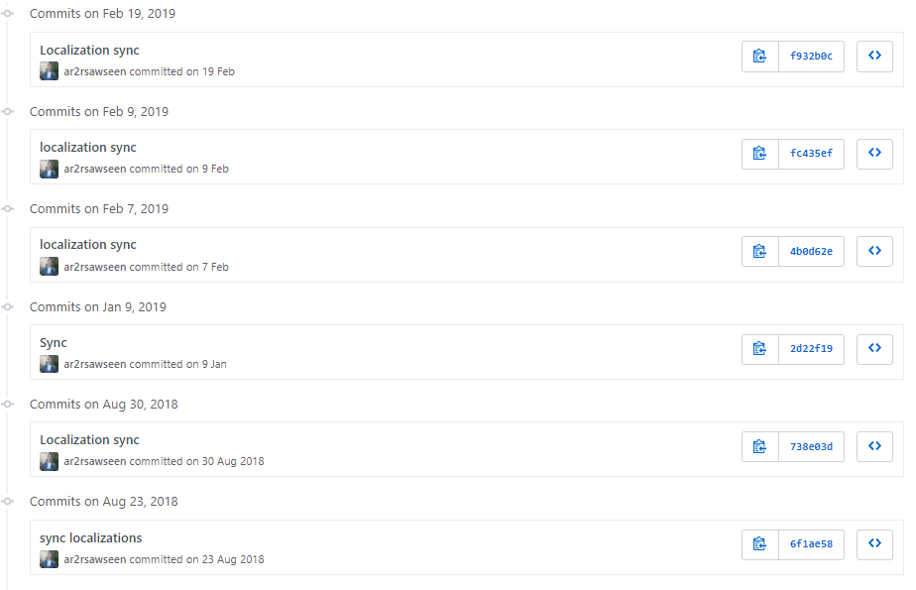

**02. 오픈소스SW 프로젝트 커뮤니티 참여 내역**

2019-04-30 기준 (본격적인 기여 시작 전)

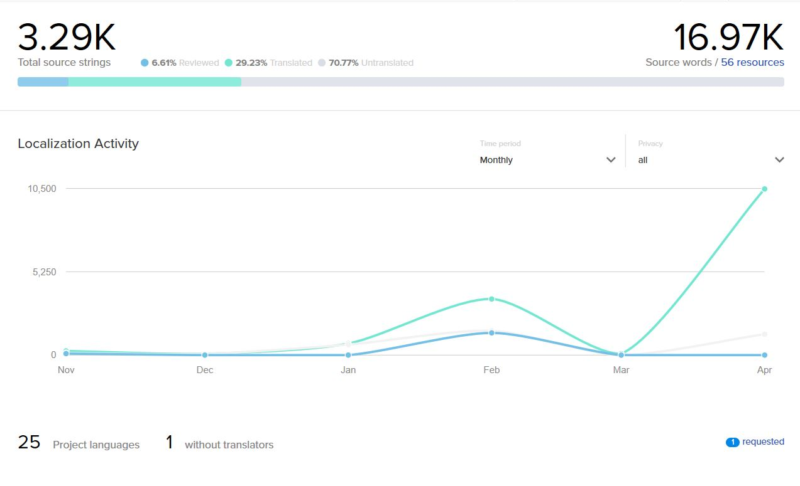

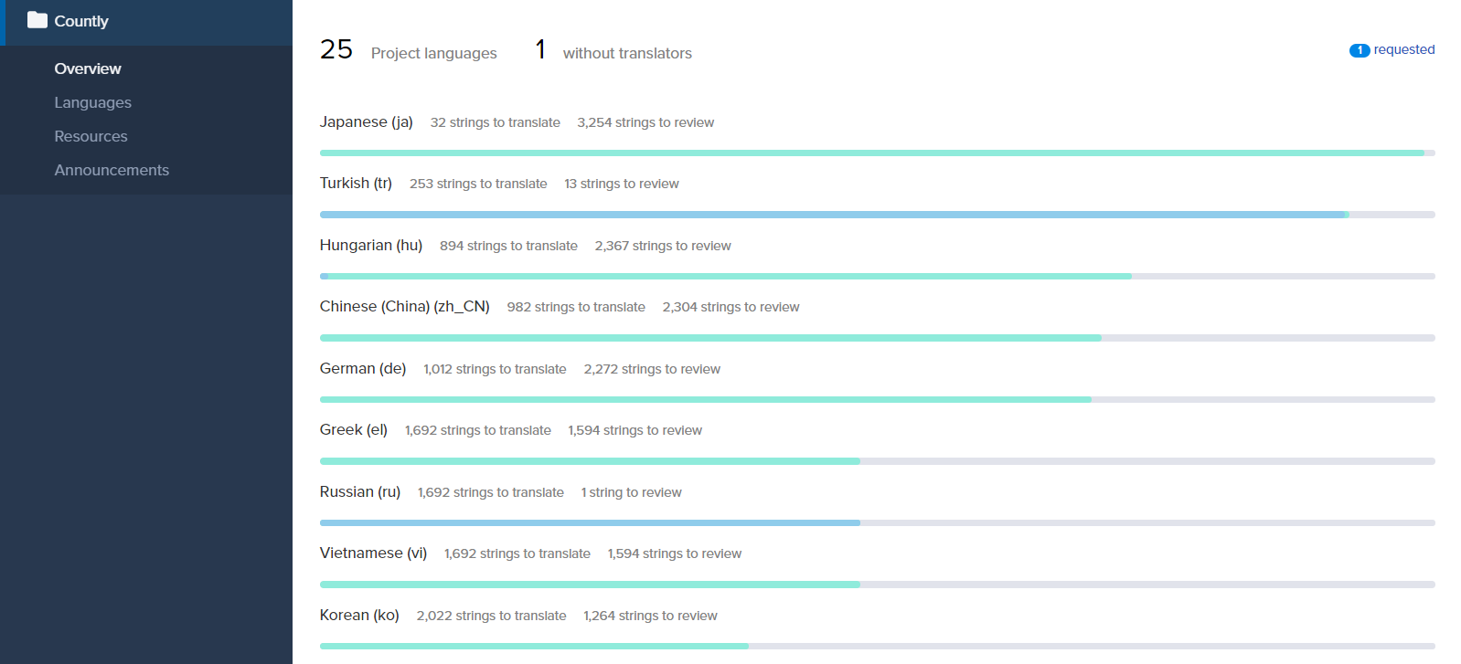

다음은 번역 가능한 resources의 목록으로,항목별로 property가 [Urgent / High / Normal]로 구분되어 있다.

|  |  |
| --- | --- |
|  |  |
|  |  |
|  |  |
|  |  |

11개의 urgent 항목들을 네 명의 팀원이 나눠서 맡기로 했다.

|  |  |
| --- | --- |
| 팀원 | properties,number of untranstlated |
| 송윤아 | push.properties 436 |
| 김진아 | dashboard.proprties 281 |
| 김도연 | attribution.properties 31  crashes.properties 31  drill.properties 121 |
| 권나현 | funnels.properties 38  help.properties 10  live.properties 4  retention_segment.properties 45  user.properties 41  wed.properties 5 |

**1) push.properties**

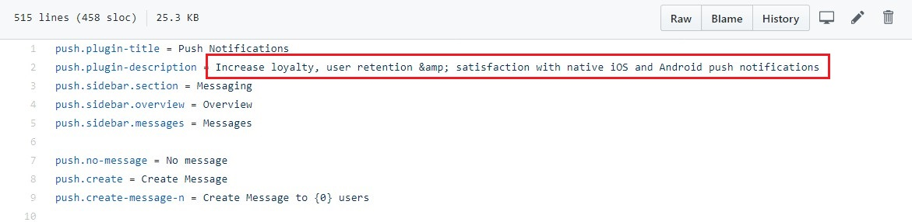

Push.properties기본 iOS 및 Android 푸시 알림에 사용자 유지(보존) 및 만족도 향상으로 충성도를 높인다는 속성이다.

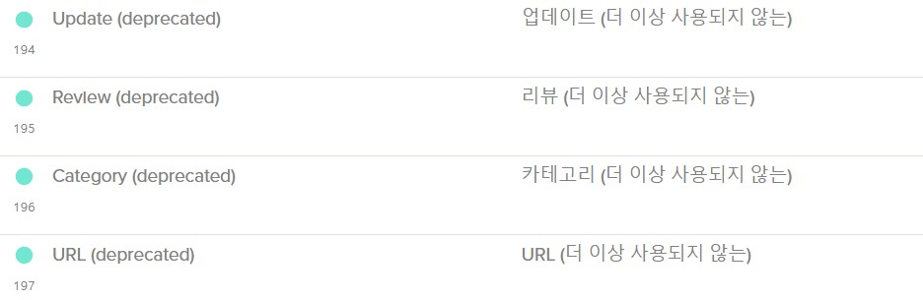

발음 그대로가 익숙한 것들은 영어 발음 그대로 번역하였다.

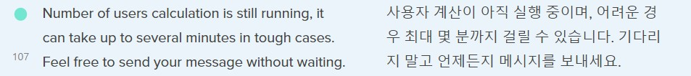

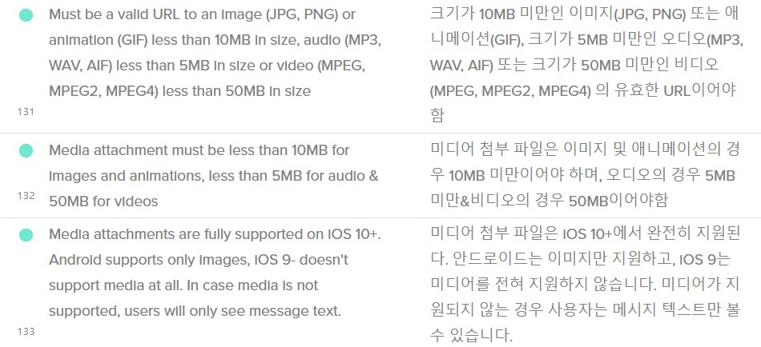

장문 또한 많았는데 이를 최대한 이해하기 쉽게 번역하였다.



Push.properties번역 작업을 완료하였다.

**2) dashboard.properties**

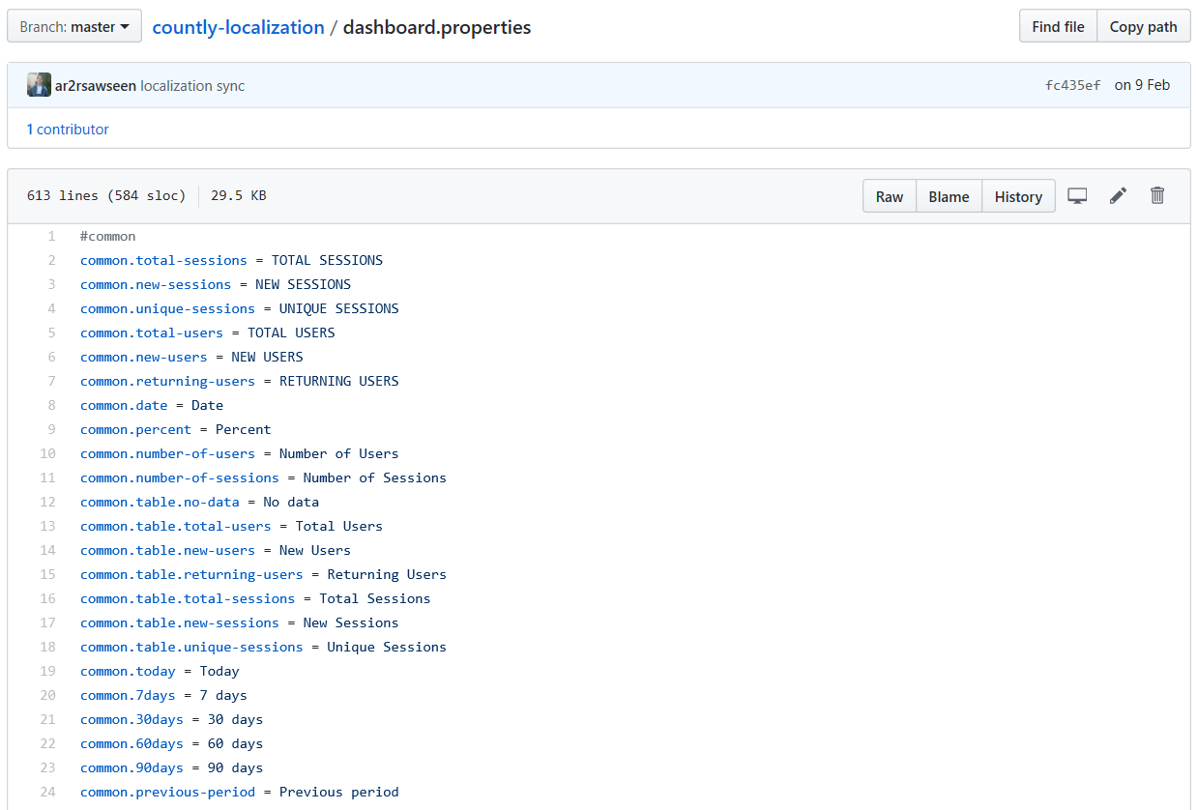

dashboard.porperties는 다양한 정보를 중앙 집중적으로 관리하고 찾을 수 있도록 하는 사용자 인터페이스(UI) 기능을 담고있어, taskmanager, application categories, events, management-applications 등의 다양한 항목들로 구성되어있다.

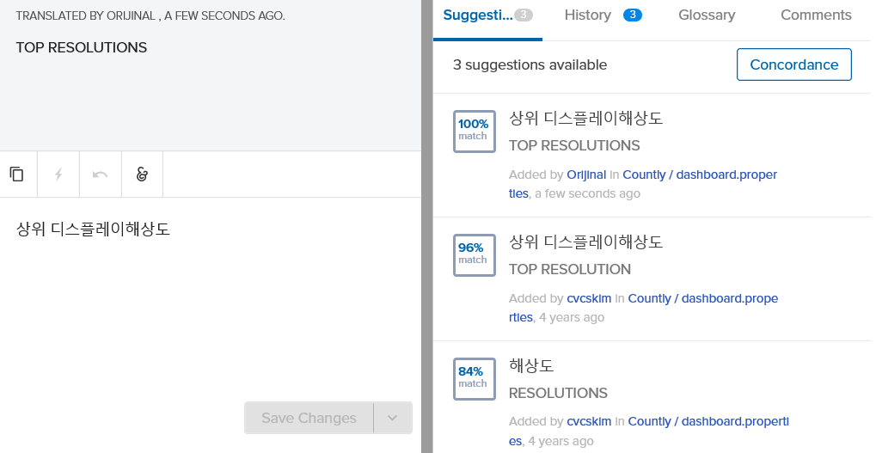

과거 동일한 property에서 같은 단어의 번역 사례가 있는 경우 동일하게 번역하였다.

|  |  |
| --- | --- |
| 사전적 의미가 앱의 특성과는 맞지 않을 경우 비슷한 의미의 어휘로 번역하였다. | 원본과 다른 순서로 { }를 사용할 경우 경고가 발생한다. |

|  |  |
| --- | --- |
| 프로그램에서 지정한 아이콘을 사용하며 번역에 참여하였다. | 정확한 뜻을 알기 어려운 항목들은 영어 발음을 그대로 한글식으로 작성하였다. |

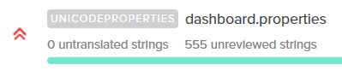

dashboard.properties의 번역을 완료하였다.

**3) attribution.properties**

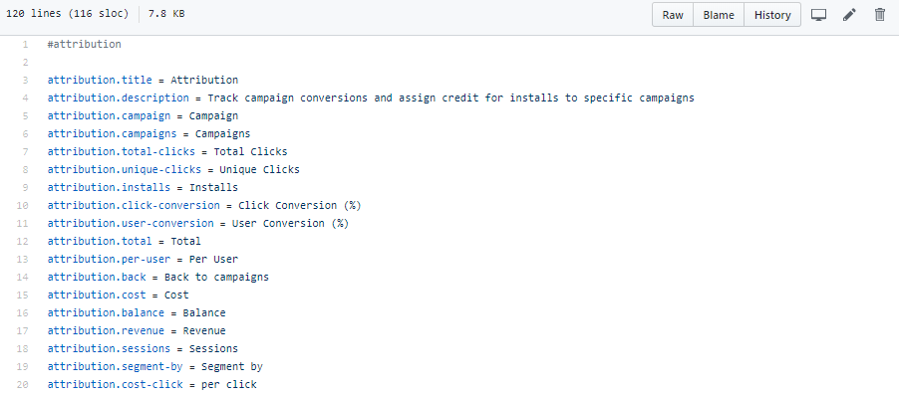

Attribution.properties는 캠페인 전환 수를 추적하고 특정 캠페인에 대한 설치 크레딧을 할당하는 속성이다.



구글링을 해도 정확한 뜻이 나오지 않아 해석이 어려운 부분은 발음 그대로 번역하였다.



설명을 길게 하는 것보다 수식으로 보여주는 것이 더욱 이해하기 쉬울 것이라 판단하여 위와같이 작성하였다.

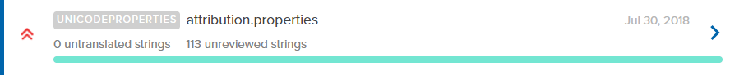

Attribution.properties 번역 작업을 완료하였다.

**4) crashes.properties**

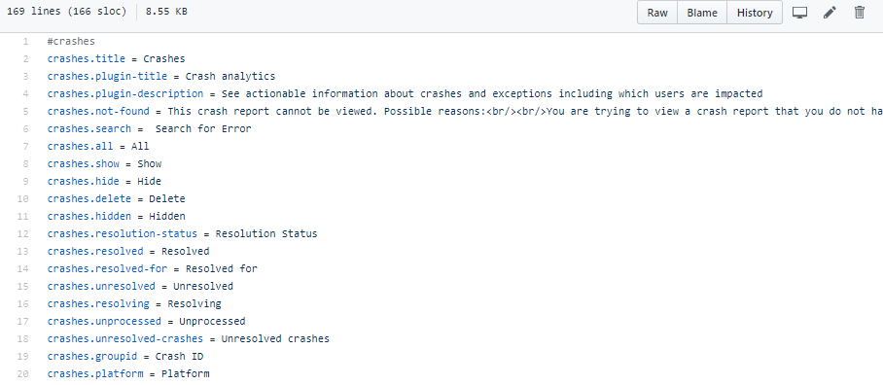

Crashes.properties는 사용자에게 영향을 주는 크래쉬, 즉 에러에 관한 속성이다.

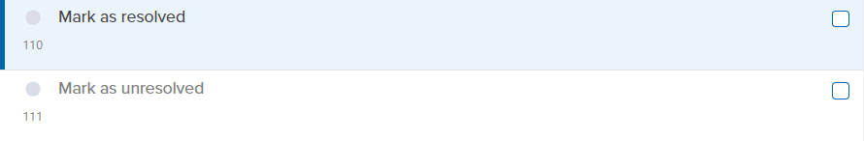

해석할 때 앞서 해석했던 것과 중복된 것이 있었다.이는 오른쪽에 나타나는 과거 번역 내역과 동일하게 해석하였다.

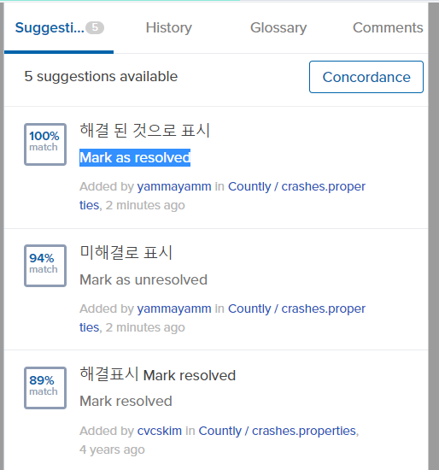

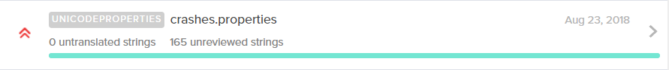

Crashes.properties 번역 작업을 완료하였다.

**5) drill.properties**

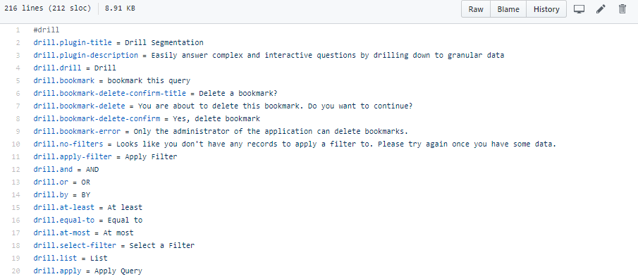

Drill.properties는 복잡한 데이터를 세분화하는 속성이다.



문장보다 한 단어의 전치사가 해석하기가 더 어려웠다.가장 많이 쓰이는 “…에 대한”이라는 뜻으로 해석하였다.

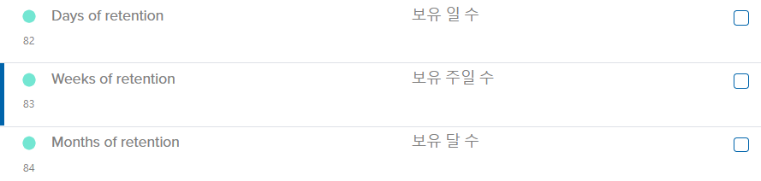

비슷한 것들은 비슷하게 해석한다.

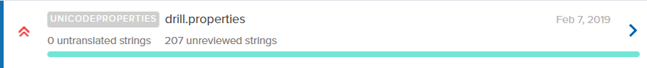

**6) funnels.properties**

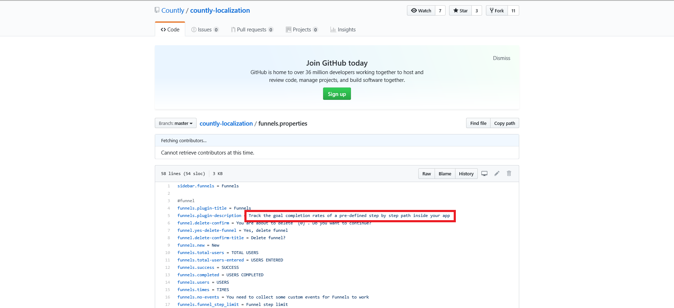

funnels.properties는 앱 내에서 단계별 경로를 통해 미리 정의된 단계의 목표 완료율을 추적하는 속성이다.

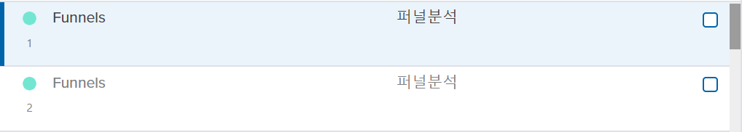

Funnels라는 단어를 전에 번역된 사례와 같이 퍼널 분석이라고 해석하였다.



번역할 때 여러 의미 중에서 가장 쉽게 이해되는 뜻으로 해석하였다.

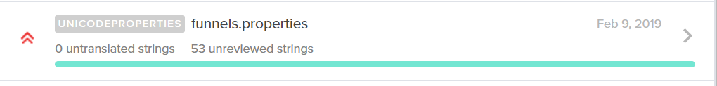

funnels.properties 번역 작업을 완료하였다.

**7)help.properties**

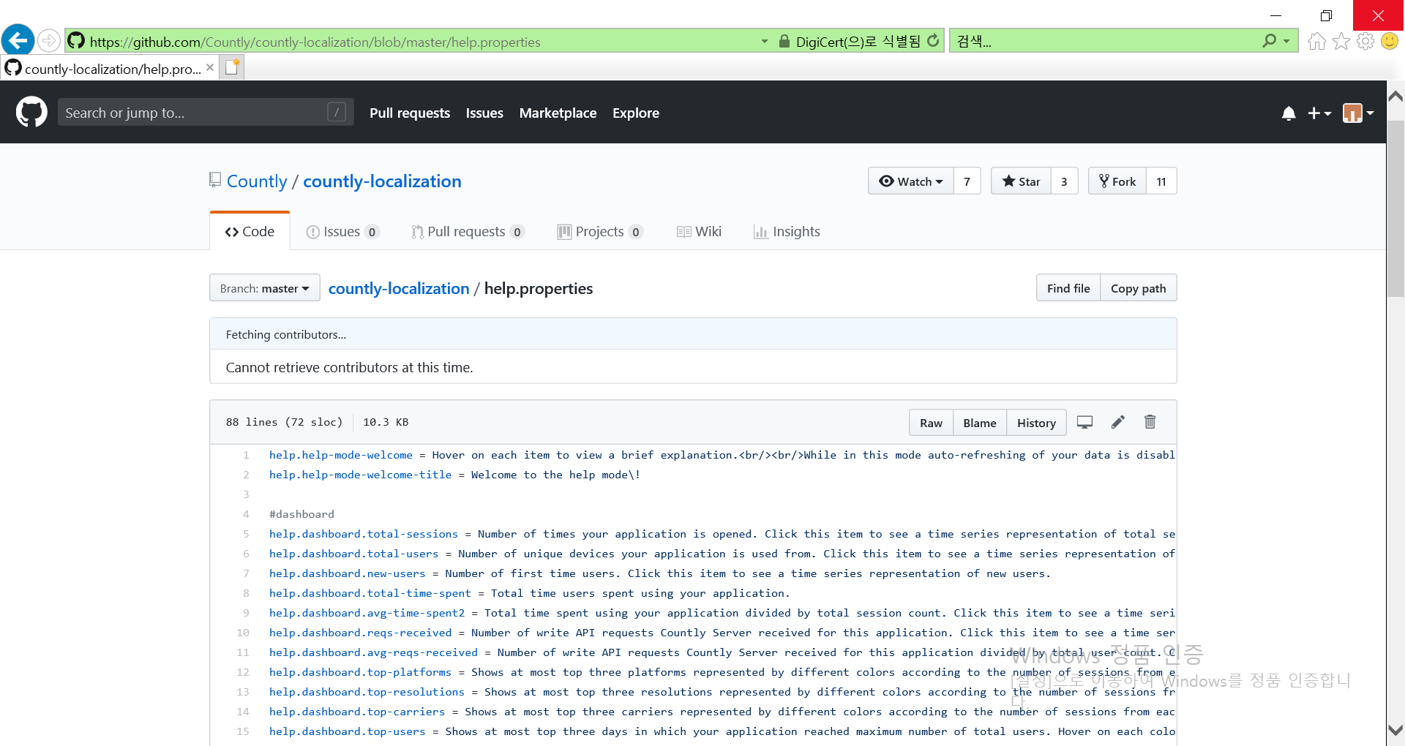

help.properties는 도움말을 주는 속성으로 다양한 정보를 볼 수 있다. 애플리케이션, 사용자 수, 플랫폼 등등 원하는 추이 데이터를 볼 수 있다.

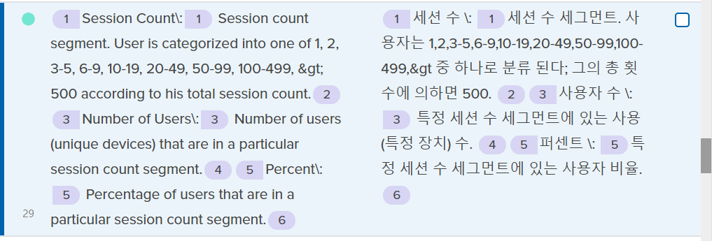

프로그램에서 이용한 아이콘을 같은 번역본에 같은 자리에 넣었다.&gt은 html 코드로 >을 의미하지만 이것은 소스코드 이므로 &gt를그대로 번역하였다.원본에서 이용하는 기호(\, :, &etc)를 사용하였다.

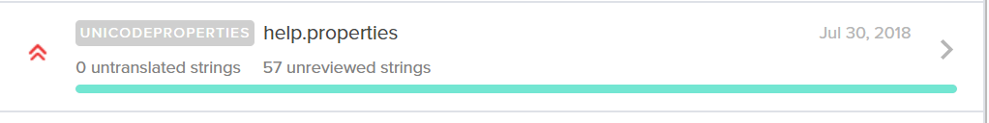

help.properties 번역 작업을 완료하였다.

**8) live.properties**

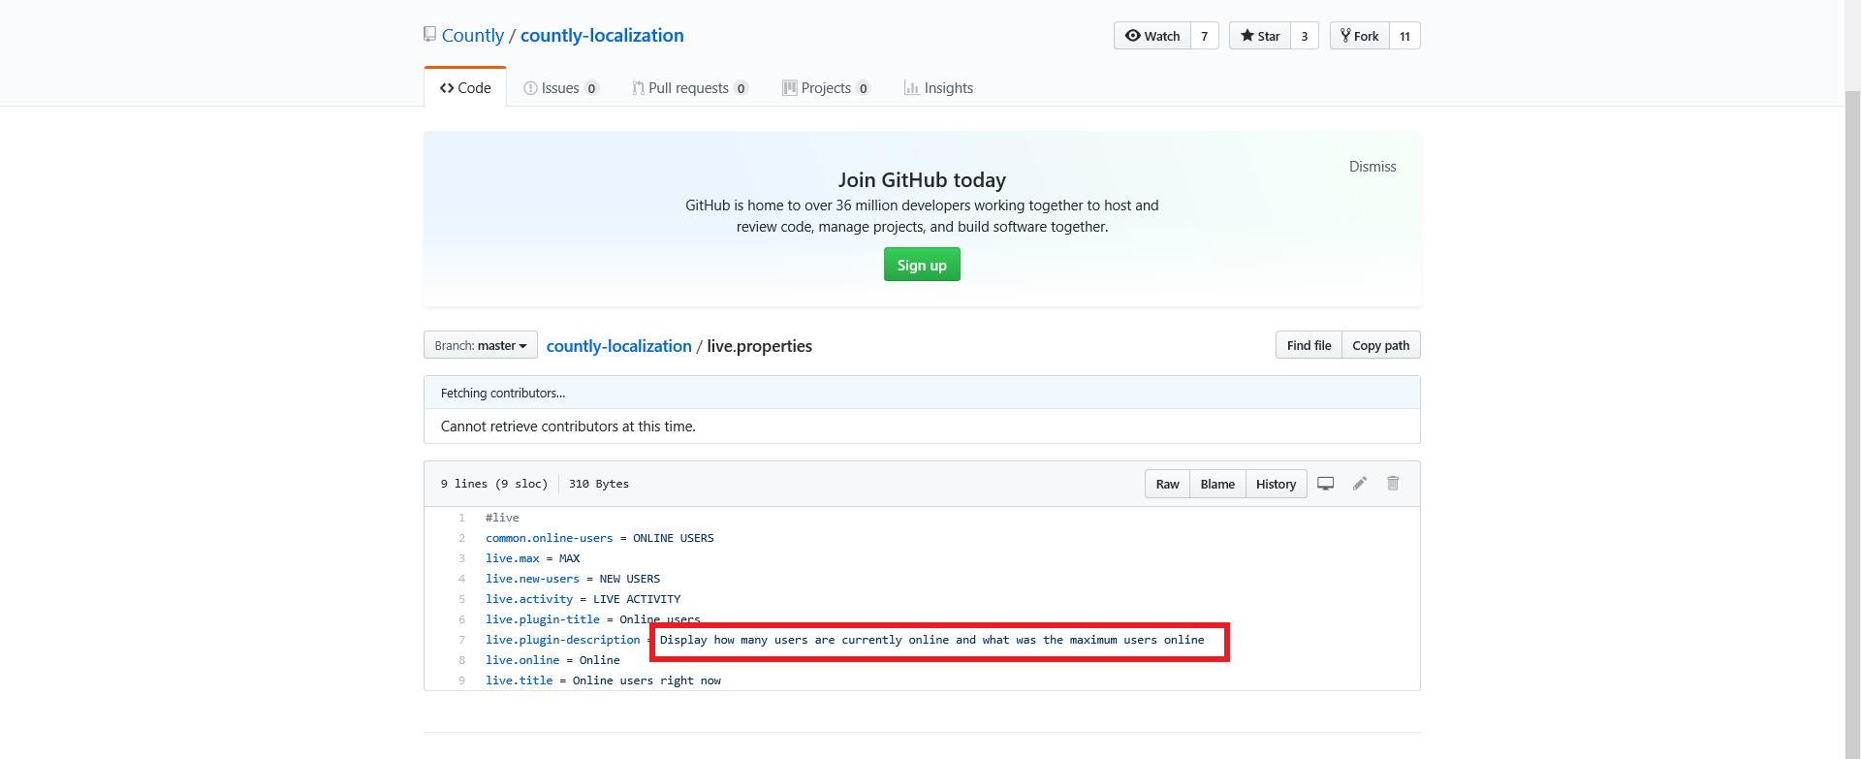

live.properties는 현재 온라인 상태인 사용자 수 및 최대 온라인 사용자 수 표시하는 속성이다.



정확한 의미를 알기 어려운 줄은 가장 비슷한 의미로 번역하였다.

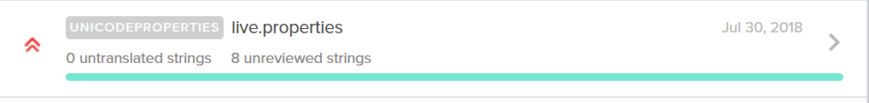

live.properties 번역 작업을 완료하였다.

**9) retention_segment.properties**

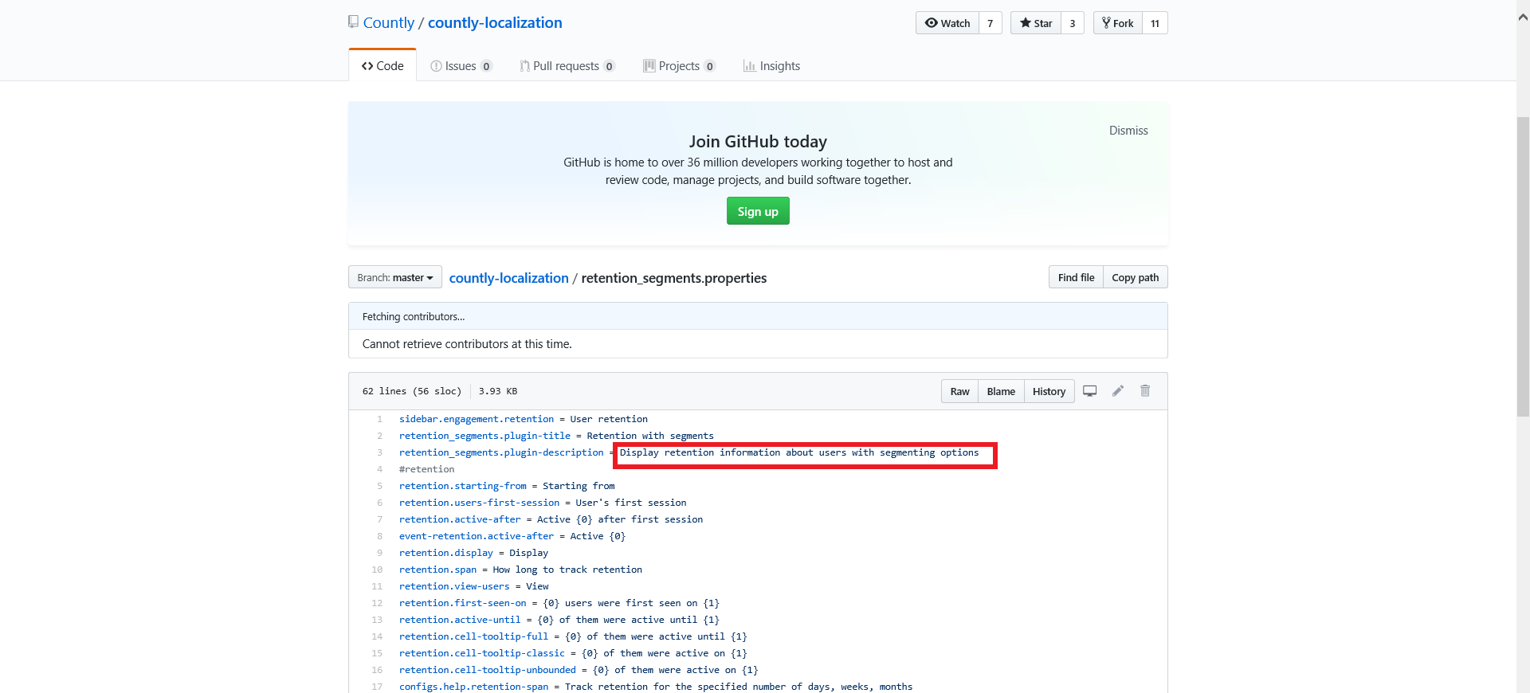

retention_segment.properties는분할 옵션이 있는 사용자에 대한 보존 정보 표시하는 속성이다.

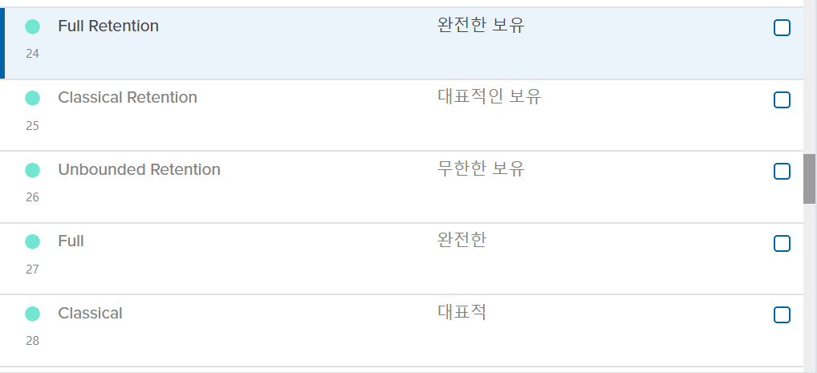

Classical의 뜻이 여러 가지인데 그 중 이해가 가장 쉽게 되는 대표적이라는 단어를 사용하였다. 또한 Retention은 보유와 유지라는 두가지 뜻이 있는데 Full Retention과 Classical Retention에서 보유라는 단어를 사용하여 Unbounded Retention에서도 보유라는 단어로 해석하였다.

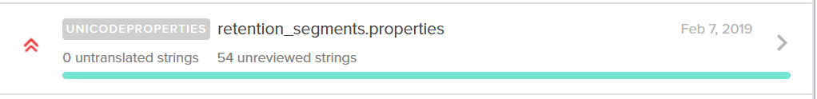

retention_segment.properties 번역 작업을 완료하였다.

**10) users.properties**

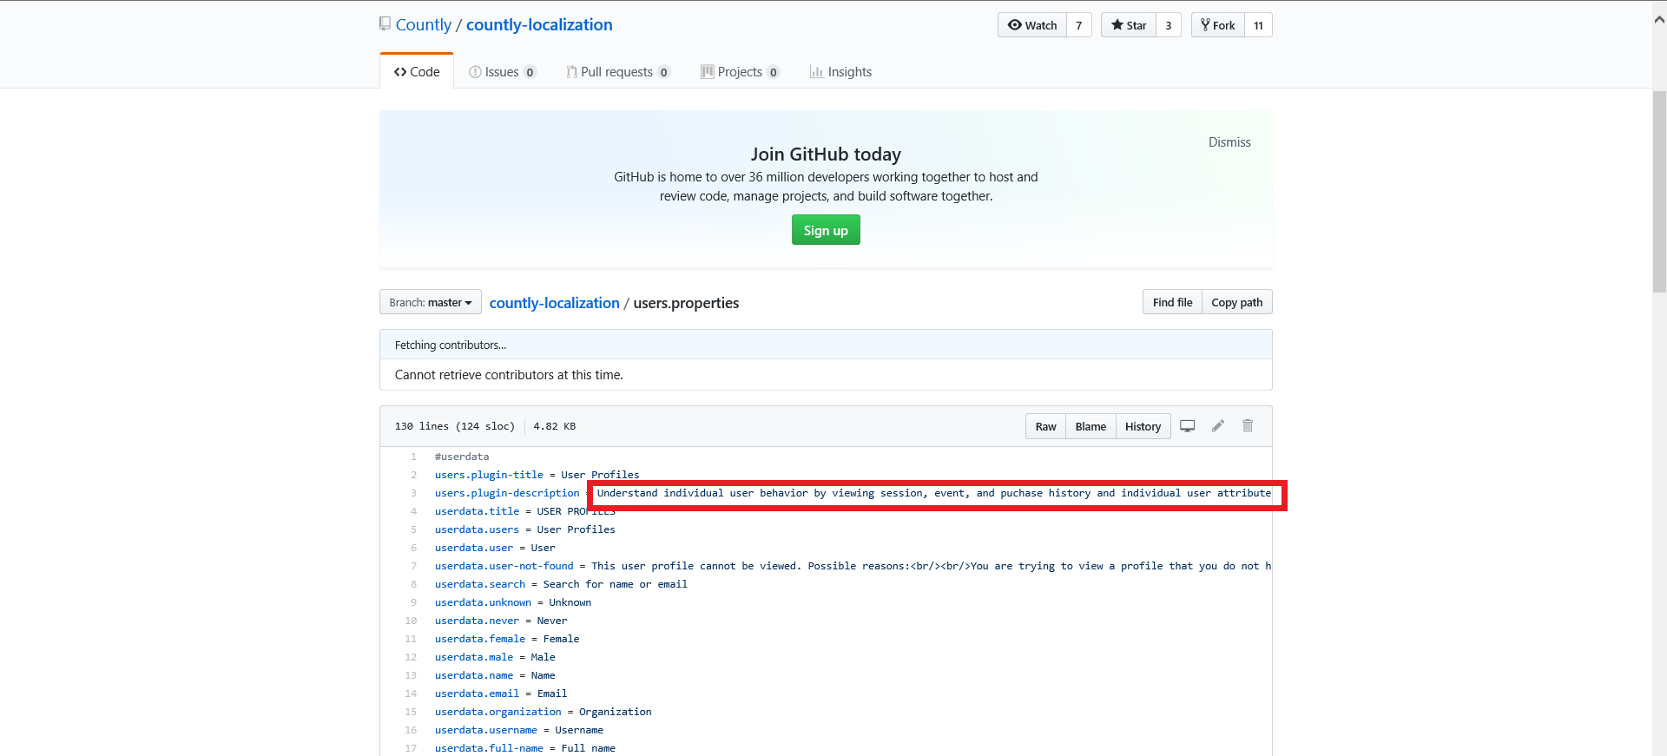

users.properties는 세션,이벤트, 구매 내역 및 개별 사용자 속성을 보고 개별 사용자 행동을 이해하는 속성이다.

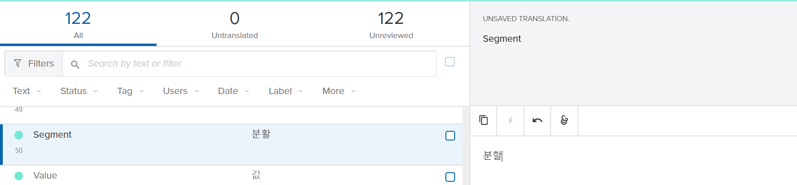

이전에 잘못된 번역은 오타 수정을 하였다. segment라는 단어를 분활이라고 하여 분할로 오타 수정을 하였다.

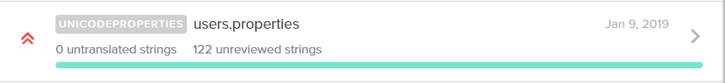

Users.properties 번역 작업을 완료하였다

**11)web.properties**

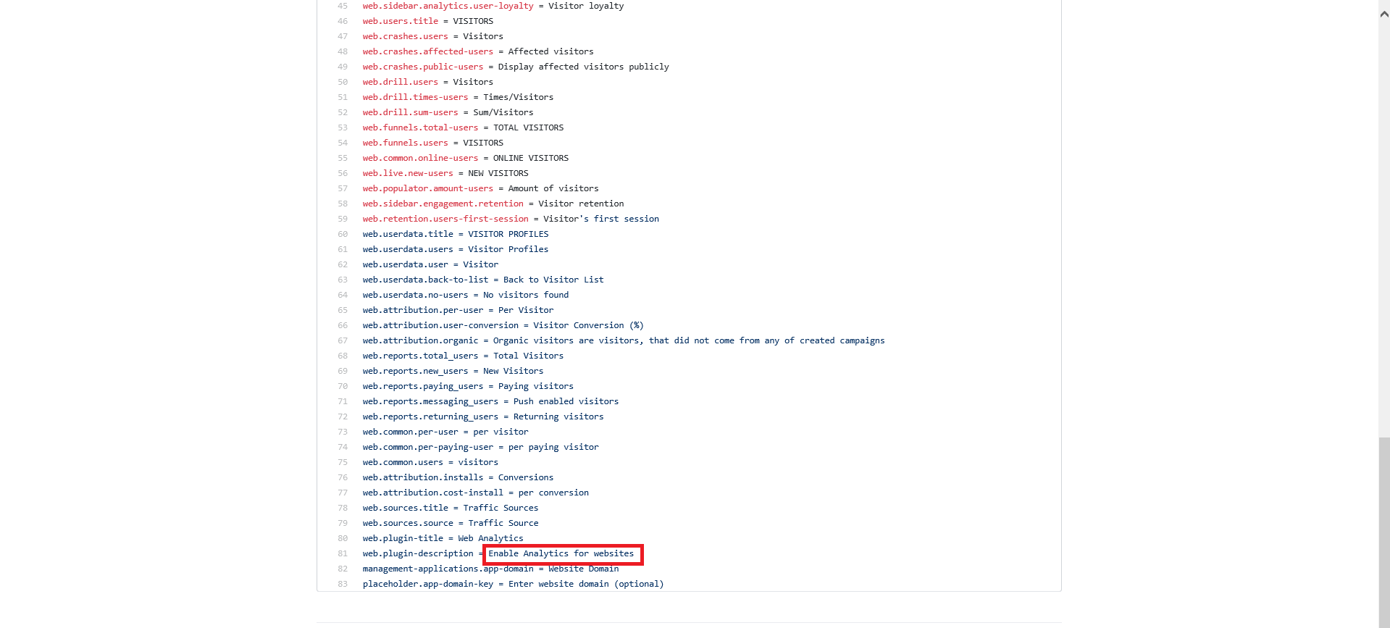

web.properties는 웹 사이트에 웹 로그 분석 사용 설정하는 속성이다.

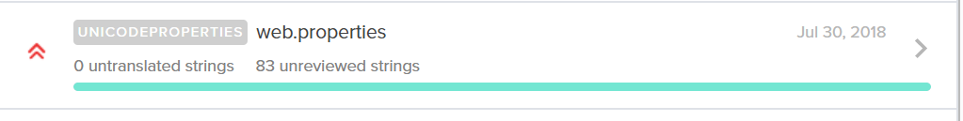

web.properties 번역 작업을 완료하였다

**+)개인 프로필**

다음은 개인 프로필을 캡쳐한 것이다.

<송윤아 프로필>

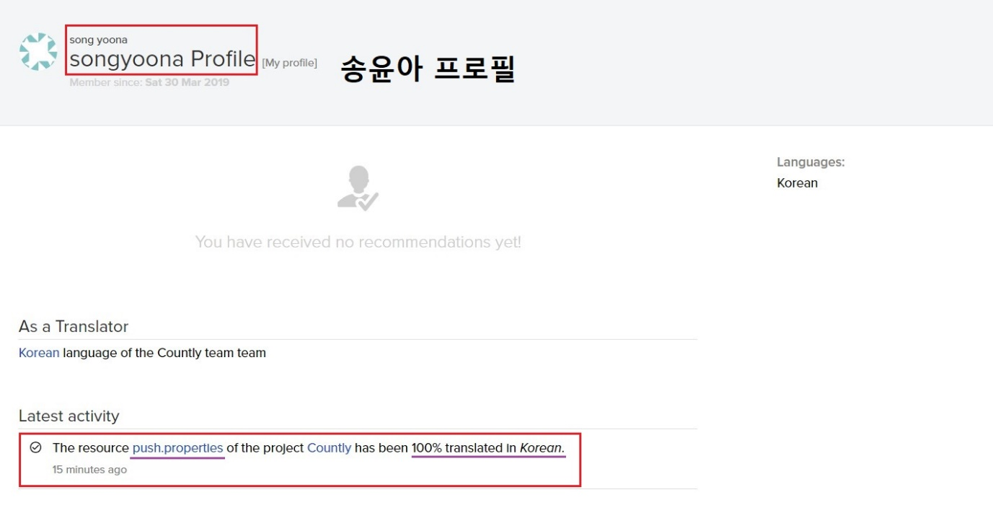

<김진아 프로필>

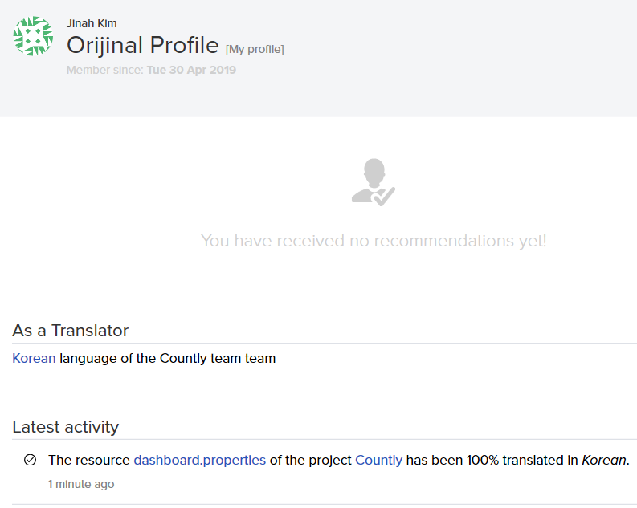

<김도연 프로필>

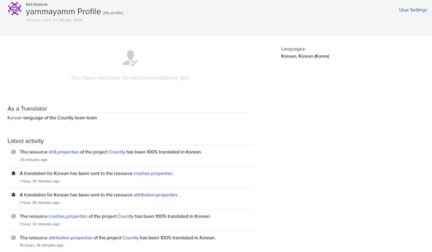

<권나현 프로필>

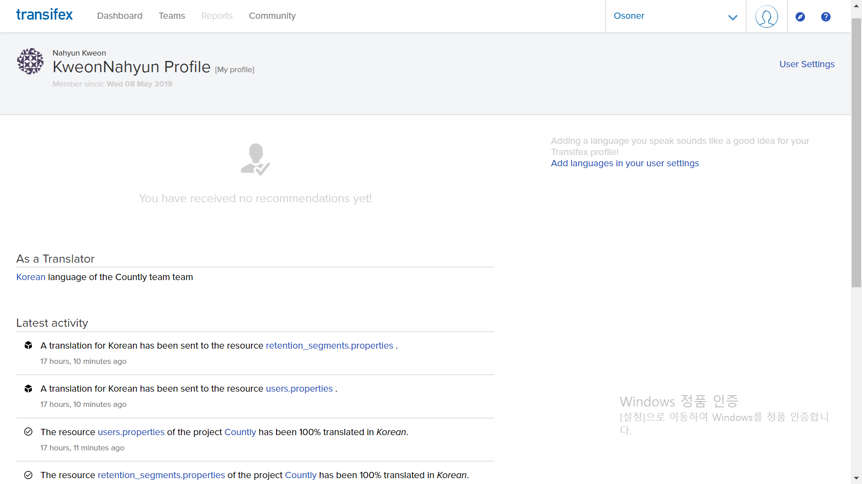

**03. 프로젝트 진행 과정에 대한 고찰**

1) 한가지 영어 단어도 다양하게 해석될 수 있는데, 프로그램을 직접 사용해보지 않아서 어떤식으로 표현해야 할지 생각하는 어려움이 가장 컸다.하지만 Github의 countly-localization페이지를 통하여 이해와 번역에 도움을 받을 수 있었다.

2) trainsifex의 기능이 도움이 많이 되었다. 처음 해보는 번역기여라서 고민이 많았는데 다른 프로그램이나 properties에서 같은 단어의 번역사례를 우측에 제공해주어 더욱 정확도 높은 기여를 할 수 있었다.

3) 영어 단어 해석의 다양성에 놀랐다. 그 사례로는 condition에 조건의 뜻이 있는 것이 있었다.

4) 먼저 urgent한 항목들을 먼저 번역하였다.따라서 수많은 항목중 단지 11개의 번역을 끝낸 것이기 때문에 앞으로 해야 할 번역이 많이 남아있다.이번에 Urgent한 항목의 기여를 마쳤으므로 High, Normal 순서대로 기여를 계속해 나갈 것이다.